06/2019

str. | Termíny nejbližších akcí
08 | 19.09.19 | Výlet do Opavy
11 | 24.09.19 | Dámský klub
13 | 10.09.19 | DUN - zahajovací vernisáž výstavy
16 | 29.09.19 | DUN Kunín - závěrečný koncert  Musica Pro Sancta Cedilia
08 | 03.10.19 | Diskusní klub u kávy
 | 16.10.19 | Sbírkový den Bílé pastelky

Obsah

02 - Co se událo
02 - Dámský klub
03 - Cvičení pro zdr. záda
04 - Vítání léta a kvíz
08 - Pozvánky
08 - Diskusní klub
08 - Výlet do Opavy
11 - Dámský klub
12 - DUN - Novojičínsko
13 - Výstava M. Evjákové
16 - Závěrečný koncert
20 - Poděkování - Šití pro
dobrou věc
22 - Soc. práv. poradna
22 - EET pro nevidomé
24 - Úhrada bílých holí
28 - Poradna SONS NJ

Milí přátelé,
ani v létě nezahálíme a připravujeme pro vás další aktivity a přinášíme nové informace.

CO SE UDÁLO

Dámský klub
Již 2x jsme se v čistě dámském složení sešly s velmi sympatickou vizážistkou Janou Maralíkovou a probraly jsme témata péče o pleť, co vše působí na kvalitu a vzhled pleti, jak o pleť pečovat. Otestovala nám pleť pomocí speciálního přístroje, doporučila konkrétní rady a tipy a velmi zajímavě nám popovídala o historii líčení.
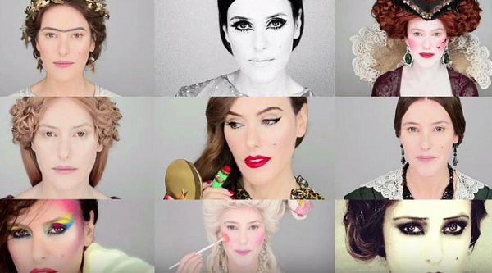
V září a říjnu nás čekají ještě dvě setkání. První na téma oblékání. Poslední setkání se ponese v duchu proměny zájemkyň a pořízení fotografií profesionální fotografkou.
Za Tým SONS Hanka Petrová.

Cvičení pro zdravá záda
V červnu jsme ukončili kurz Cvičení pro zdravá záda. Od září bychom v tomto cvičení rádi pokračovali. Budeme se snažit domluvit co nejvýhodnější podmínky tak, aby se tohoto cvičení mohlo zúčastnit co nejvíce zájemců za co nejpříznivější cenu. Bližší informace vám poskytneme v září.
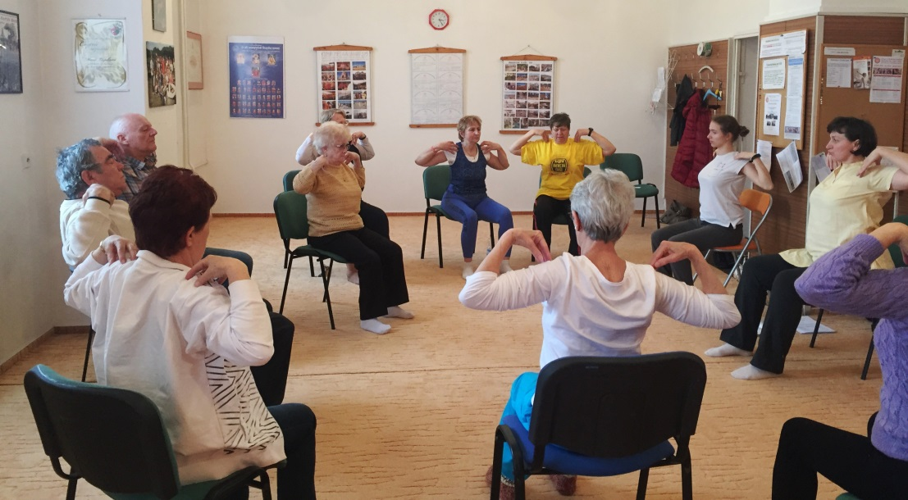

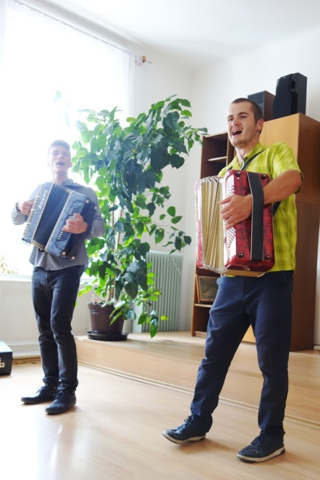
Vítání léta
Ve čtvrtek 27. 6. jsme se sešli v prostorách Klubu seniorů v Novém Jičíně, abychom již tradičně přivítali léto. Nejprve jsme absolvovali zábavný vědomostní kvíz, který pro nás připravila praktikantka Monika Bělůnková. Ve zkrácené formě si můžete kvíz vyzkoušet i vy níže.
Po obědě nás přijeli již tradičně pobavit a rozezpívat naši oblíbení harmonikáři z Valašského Meziříčí. S přípravou a průběhem akce nám pomáhali šikovní praktikanti, kterým tímto děkujeme.
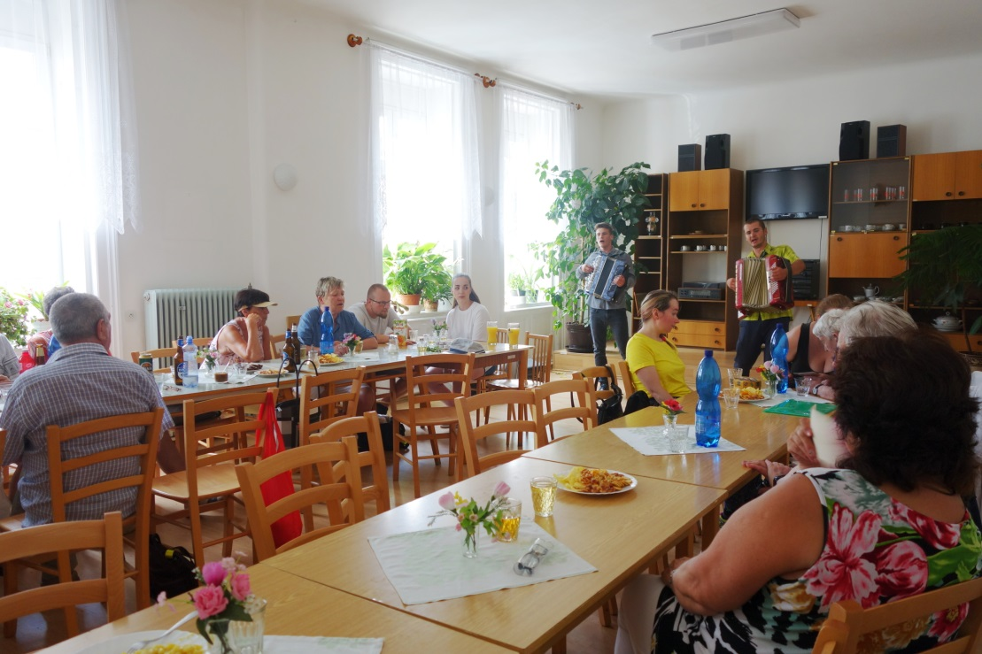
Kvíz
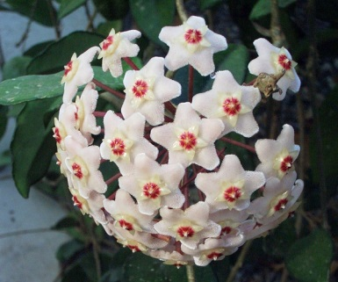
- Na obrázku vidíme Hoju masitou. Jak se této rostlině ještě jinak říká? Název je totožný s jistou výtvarnou potřebou. (1 bod)
Odpověď:
- Nyní se vás ptáme na název hudebního dua, který se často objevuje na dechové stanici Šlágr. Mohli jste od nich slyšet písničky: Až přijdeš, Kominíček nebo Studentská halenka. Zároveň je název tohoto hudebního dua stejný jako jméno drinku, ve kterém najdeme spolu s dalšími přísadami ananasový džus a kubánský rum. Jak zní? (1 bod)
Odpověď:
- Michal Viewegh je jeden z nejúspěšnějších českých spisovatelů. Mnoho jeho literárních děl je také zfilmováno. Jmenujte alespoň dvě z nich. (Můžete získat až 2 body)
Odpověď:
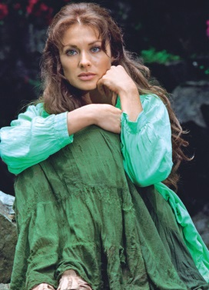
- Je to zelené a naráží to do zdi! Co je to? Populární vtípek z devadesátých let vás určitě nenechal na pochybách, o které telenovele je řeč. A my se ptáme, jak se jmenuje životní láska hlavní hrdinky Esmeraldy. Uveďte prosím dvě křestní jména tohoto muže. (Za obě jména můžete získat až 2 body)
Odpověď:
- Jakou barvu měl likér značky Raketa, oblíbený zvláště v 70. letech minulého století? Správnou odpověď zakroužkujte. (1 bod)

a) Modrou
b) Červenou
c) Zelenou
d) Žlutou

- Jakého Josefa, českého římskokatolického kněze, umučili v roce 1950 komunisté? Napište jeho příjmení. (1 bod)
Odpověď:
- V jakém českém filmu můžeme slyšet tyto dvě hlášky? (1 bod)
• „neber úplatky, neber úplatky...“
• „Tak kdepak je ten prďola, co tady čepuje pivo?“
Odpověď:
- V roce 1799 v Novém Jičín vznikla továrna na klobouky – Tonak. Kdo byl jejím zakladatelem? (Za celé jméno získáte 2 body, za část 1 bod)
Odpověď:
- Jak se nazývá plodina, které říkáme „sladké brambory“? (1 bod)
Odpověď:
- V roce 1790 v Novém Jičíně zemřel v jednom z budov na náměstí velice známý generál. Dodnes je na budově vyvěšená jeho busta. Víte, jak zní jeho jméno? (Za celé jméno získáte 2 body, za část 1 bod)
Odpověď:
- Název nejslavnějšího románu Zdeňka Jirotky v sobě obsahuje jednu planetu sluneční soustavy. Jak se jeho dílo jmenuje? (1 bod)
Odpověď:
- Který den nastal dříve? Ten den, kdy se narodil Jaromír Jágr, nebo ten, kdy Gustáv Husák nastoupil do funkce prezidenta Československa? (1 bod)
Odpověď:
- Argot je vrstva slovní zásoby, užívaná společenskou spodinou (zloději, narkomany, vězni apod.). Účelem tvoření zvláštních pojmenování je utajit obsah sdělení před nezasvěcenými posluchači. Věda, která se argotem zabývá, se jmenuje argotologie. Uhodnete, co označují argoty zmíněné níže? Ke každému argotu napište svůj tip. (Za každé správně uhádnuté slovo můžete získat 1 bod.)

Vězeňský argot
Loliťák =
Krachna =
Sekáč =
Dryják =
Uhlák =
Narkomané
Skunk =
Švestky =
Lidé bez přístřeší
Fárání =
Chálka =
Lidé bez přístřeší
Kudla =
Chodit na dlaňovku =

Za Tým SONS Hanka Petrová.

POZVÁNKY

Diskusní klub
Od září opět obnovíme pravidelná setkávání u kávy v Klubovně SONS a to každý první čtvrtek v měsíci od 14:00 hod.

Výlet do Opavy
Ve čtvrtek 19. září pojedeme mikrobusem na výlet do Opavy. Těšit se můžete na prohlídku výstavy loutek v Slezském muzeu, dobrý oběd a komentovanou prohlídku zámku v Hradci nad Moravicí.
KDY: 19. 9. 2019 od 8:00 (čtvrtek)
odjezd od prodejny Lidl v Novém Jičíně
Předpokládaný návrat v 16:00 hod.
KDE: Zemské slezské muzeum v Opavě
Komenského 419/10, 746 01 Opava
Zámek Hradec nad Moravicí
Městečko 2, 747 41 Hradec nad Moravicí

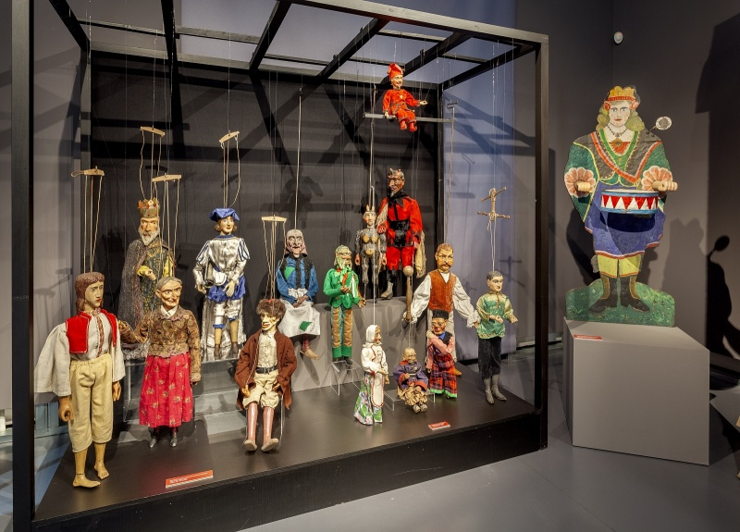
CENA: 150,- Kč pro členy SONS ČR, z. s.
182,- Kč pro ostatní
Oběd si účastníci hradí sami.
PŘIHLÁŠENÍ:
- NUTNÉ - z organizačních důvodů
- novyjicin-odbocka@sons.cz
- 775 086 748 (H. Petrová)

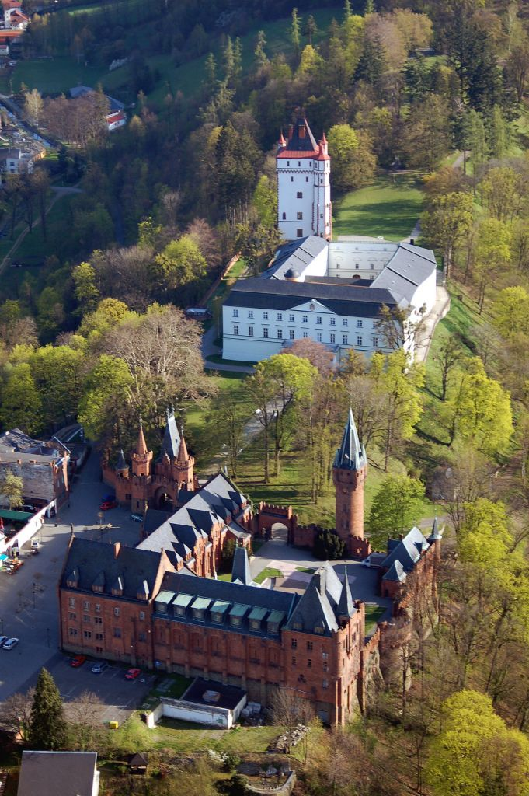
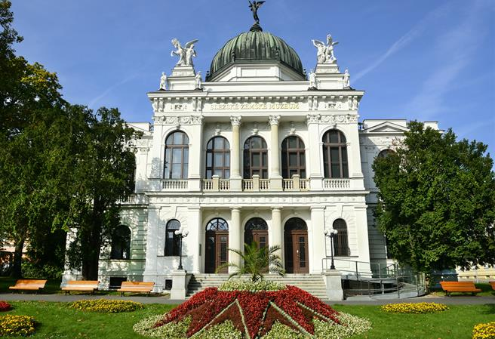
Zemské slezské muzeum v Opavě prezentuje výstavu loutek a dekorací kočovných loutkářů. Převážná část vystavených artefaktů pochází z loutkářských rodin Pflegrů a Rumlů, kteří, ač pocházející z Čech, se trvale usadili na severní Moravě a jejich štace směřovaly zejména na průmyslově se rozvíjející Ostravsko. K stěžejním exponátům výstavy patří instalace dobové scény, kterou zhotovil malíř dekorací Jan Boška z Vlachova Březí na konci 19. století. Návštěvníky jistě potěší nejrůznější typy loutek patřící k základnímu vybavení loutkového divadla. Zhlédnout můžete klasické marionety, ale také spodové a varietní loutky.
Zámek Hradec nad Moravicí se nachází na severovýchodním výběžku Nízkého Jeseníku nad soutokem řeky Moravice a potoka Hradečná. První zmínky o Hradci a jeho hradisku pocházejí z poloviny 11. století. Po jeho požáru v polovině 13. století započal s velkorysou výstavbou nového gotického hradu král Přemysl Otakar II. Gotický hrad byl přestavěn na renesanční, posléze barokní zámek a empírovou přestavbou získal svůj charakteristický výraz.
Do komplexu památkových budov s rozsáhlým parkem dnes patří Bílý zámek, za ním se tyčí tzv. Bílá věž a do areálu se vstupuje branou, která je součástí novogotického Červeného zámku.

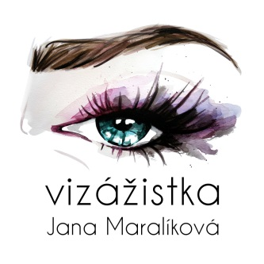
Dámský klub
KRÁSNÁ S JANOU MARALÍKOVOU
Srdečně Vás zveme na další velmi zajímavá setkání Dámského klubu s vizážistkou Janou Maralíkovou.
KDY: VIZ tabulka s programem kurzů níže.
KDE: Klubovna SONS v Novém Jičíně
Sokolovská 617/9, 741 01 Nový Jičín
CENA: za každý jednotlivý kurz:
50,- Kč pro členy SONS ČR, z. s.
61,- Kč pro ostatní
PŘIHLÁŠENÍ:
- NUTNÉ - z organizačních důvodů
- novyjicin-odbocka@sons.cz
- 775 086 748 (H. Petrová)

PROGRAM KURZŮ 2019
kdy | čas | téma | náplň
24. 09.  úterý | 14:00 | Celkový vzhled | - Úprava vlasů – osobní konzultace  - Základní principy správného šatníku  - Správný postoj a sebevědomí ženy
V říjnu  upřesníme |  | Proměna | - Profesionální make-up a účes pro každou ženu včetně fotografií

DUN NA NOVOJIČÍNSKU
Festival v České republice každoročně probíhá od roku 1995. Na Novojičínsku se uskuteční již 9. ročník, který pořádá Sjednocená organizace nevidomých a slabozrakých v Novém Jičíně. Jedná se o přehlídku umělecké činnosti s cílem prezentovat schopnosti profesionálních zrakově postižených umělců široké moravské a slezské veřejnosti.
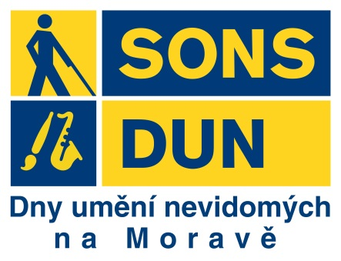
Letos jsme již v dubnu uspořádali hudební večery v Kopřivnici a v Příboře, kde nám hudbu 7. století představil kytarista J. Jelínek. Písně s duchovní tématikou jsme v Novém Jičíně slyšeli v podání zpěvačky a flétnistky E. Blažkové, za klavírního doprovodu L. Poledny. V květnu nám své hudební nadání předvedli kytaristka a zpěvačka K. Schejbalová a kytarista F. Moravec.

Výstava M. Evjákové
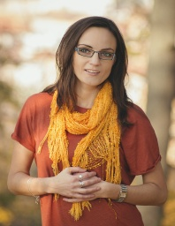
V rámci festivalu Dny umění nevidomých na Moravě, konkrétně na Novojičínsku máme čest Vás pozvat na výstavu zrakově postižené umělkyně Markéty Evjákové. Jak se se svým zrakovým hendikepem vyrovnává při své tvorbě, se můžete přesvědčit na výstavě nebo nejlépe osobně zeptat na zahajovací vernisáži.
KDY: 10. 9. 2019 od 17:00 hodin (úterý)
KDE: Městská knihovna Nový Jičín
Husova 1151/2, 741 01 Nový Jičín
UKONČENÍ: 10. 10. 2019 (čtvrtek)
K výtvarnému umění tíhne paní Markéta Evjáková odmalička. Celkem 11 let navštěvovala základní uměleckou školu, různé výtvarné kroužky a účastnila se různých výtvarných soutěží.
Na gymnáziu maturovala z výtvarné výchovy, kde se také poprvé setkala s grafickými programy. Při studiu informační výchovy na Pedagogické fakultě Univerzity Palackého v Olomouci, kde ji tyto programy zcela pohltily. Po úspěšném dokončení studia pracuje dodnes jako grafička.
Dříve paní Evjáková malovala barvami, kreslila rudkou i uhlem. Od roku 2005 ale kreslí nejvíc na počítači. Kdo by čekal nějakou nestandardní pomůcku by se mýlil. Pracuje běžnou počítačovou myší.
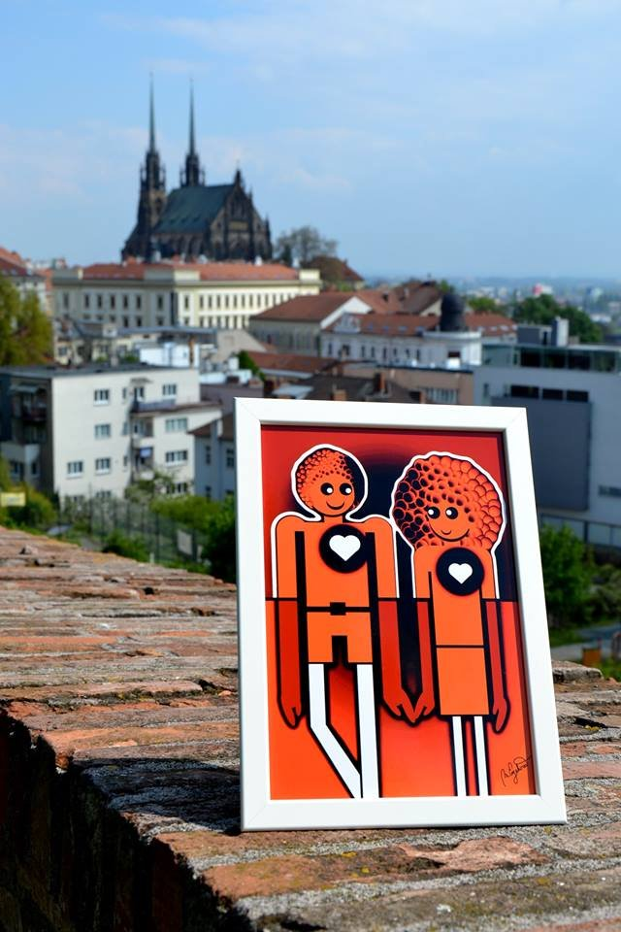
Kromě firemní grafiky a log kreslí obrazy pro děti i dospělé. Portréty podle fotografie, knižní ilustrace, pohlednice, letáky, plakáty, pozvánky či blahopřání. Její grafická tvorba je plná zářivých barev i geometrických útvarů, jejichž sladění krásně zapadne do moderních interiérů. Do obrazů vnáší radost, pozitivní myšlení, dětskou hravost i reklamní grafiku.
Za Tým SONS Petr Jasinský.

Zakončení letošních DUN v Kuníně
Závěrečný koncert v rámci kulturních aktivit realizovaných v Moravskoslezském kraji, proběhne v neděli 29. 9. v kostele Povýšení sv. Kříže v Kuníně od 14:00 hodin.
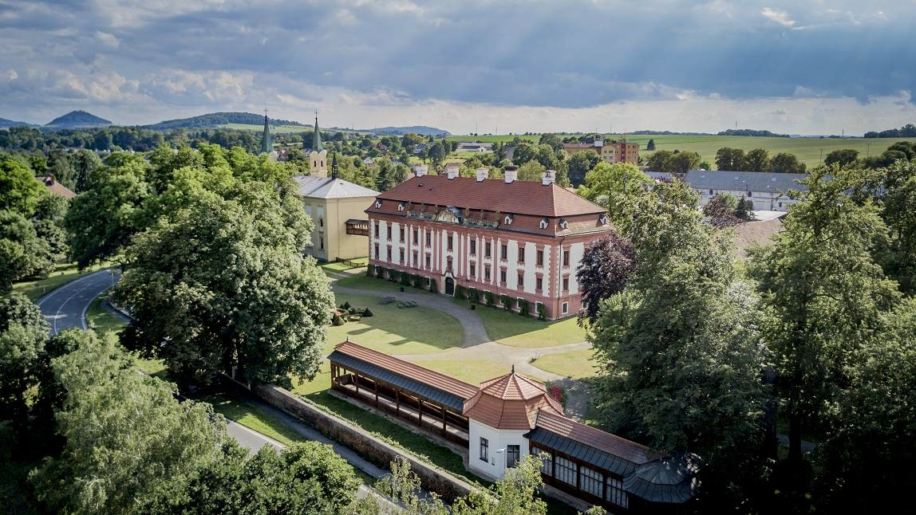
Bohatý program odstartuje ranní bohoslužba v 8:45, za hudebního provázení souboru Musica Pro Sancta Cecilia. Po celý den bude možnost zúčastnit se komentovaných prohlídek zámku. Festival slavnostně zakončí ve 14:00 desetičlenný instrumentálně vokální soubor Musica Pro Sancta Cecilia, který nás v rytmu hudby přenese do období gotiky, renesance a baroka, díky půvabným historickým nástrojům.
Vystoupení proběhne u příležitosti tradiční kulturní akce Růže pro paní Hraběnku, která se mimo jiné zasluhovala na rozvoji vzdělávání dětí bez ohledu na jejich původ či společenský statut, v rámci svého ústavu Filantropinum, který se nacházel v Zámku Kunín.
Doufáme, že si ani letošní ročník festivalu nenecháte ujít a společně se opět sejdeme v Kuníně, kde si každý najde své zalíbení v umění. Zároveň děkujeme obci Kunín za finanční podporu, Farnosti Kunín a správě zámku za možnost festival uspořádat v tak krásných prostorech jako je Zámek Kunín a Kostel Povýšení sv. Kříže.
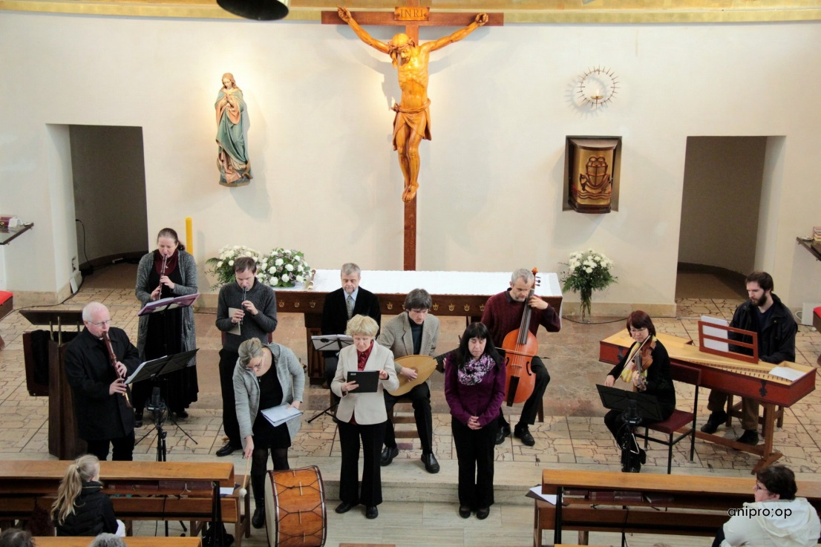

Program:
SOBOTA 28. 9. 2019
7:30 - 10:30 hod.: Zámek Kunín - Svatováclavská vyjížďka - prohlídka historických automobilů a motocyklů vyrobených do r. 1980 a zahájení vyjížďky
NEDĚLE 29. 9. 2019
8:45 hod.: Kostel Povýšení sv. Kříže - mše svatá za hudebního provázení vokálně instrumentálního souboru Musica pro Sancta Cecilia
9:00 - 16:00 hod.: Zámek Kunín - Růže pro paní Hraběnku - Součástí prohlídky je výstava fotografií nevidomého fotografa Lubomíra Pavelčáka „Nevidět neznamená nevnímat“ (do 28. 10. 2019)
14:00 hod.: Kostel Povýšení sv. Kříže - koncert Musica pro Sancta Cecilia - Po koncertu možnost bližší prohlídky dobových nástrojů
15:30 hod.: Místní hřbitov - položení kytice růží k hrobce paní hraběnky Marie Walburgy
Za SONS ČR, z. s.
Martin Hyvnar a Marie Miziová
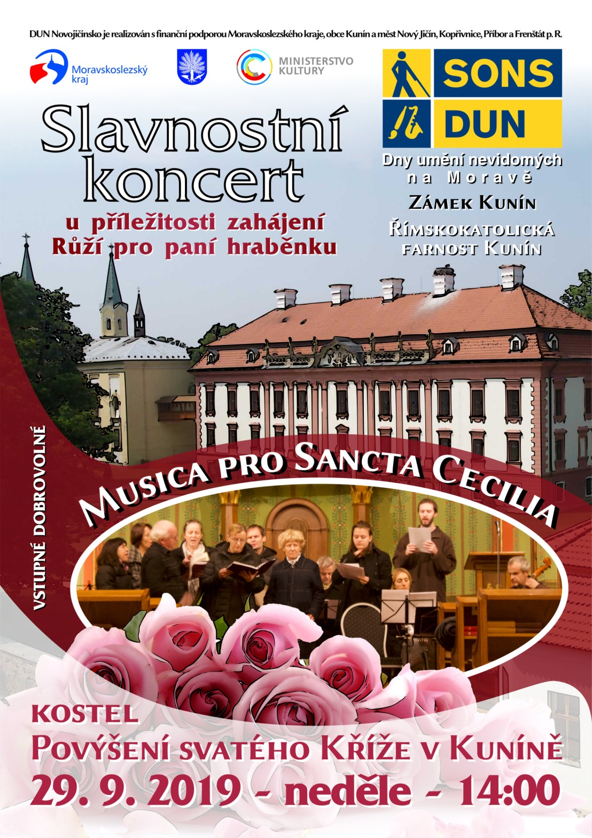

PODĚKOVÁNÍ

Šití pro dobrou věc
Nestává se tak často, aby nás nějaká organizace, skupina lidí či jednotlivec oslovili sami od sebe s nabídkou projektu, který může pomoci desítkám lidí.
Paní Hana V. přišla s nápadem ušití textilních výrobků, jejichž výtěžek z prodeje bude sloužit k podpoře činností organizace SONS. Například k financování odborného poradenství, pořádání jak kulturních, tak společenských událostí a k organizaci výletů či pobytových zájezdů pro zrakově postižené osoby. Je úžasné, že se k této myšlence připojily další hobby či profi švadlenky z České, ale i Slovenské republiky, které se také chtějí podílet na šití výrobků pro dobrou věc.
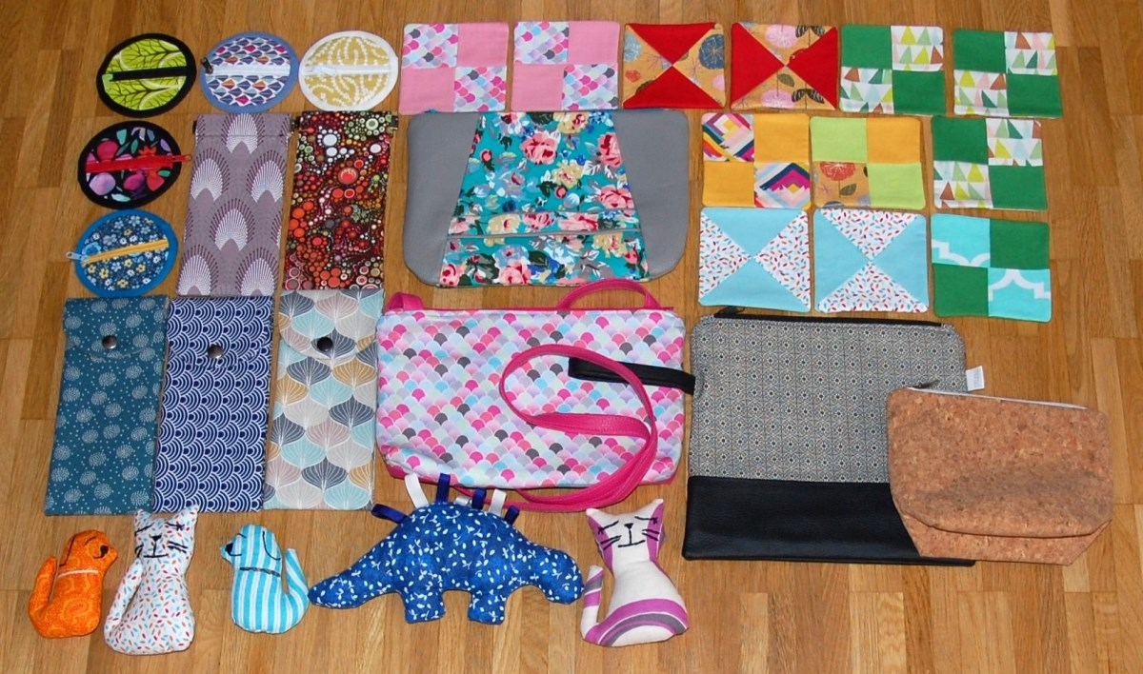
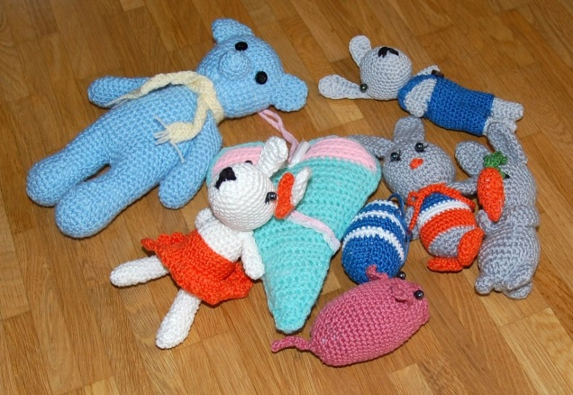
Výrobky budou k dostání na akcích pořádaných SONS v Novém Jičíně, například na slavnostním koncertě pořádaném v rámci festivalu Dny umění nevidomých na Moravě, který proběhne v neděli 29. září 2019 od 14:00 hod. v kostele Povýšení svatého Kříže v Kuníně. Získat tak můžete například drobnou peněženku, praktický obal na brýle, školní vak pro děti, kosmetickou taštičku i účelnou nákupní tašku. A co je výhodou? Veškeré produkty budou šity ručně, tudíž každý kus je originál. Avšak podstatné je, že svým přispěním můžete někomu pomoci.
Tímto bychom chtěli upřímně poděkovat našim kreativním švadlenkám, moc si jejich činnosti vážíme.
A samozřejmě v budoucnu přivítáme jakoukoli myšlenku, nápad či pomoc, který by mohl našim klientům nějak zlepšit jejich způsob žití.
Monika Bělunková

SOCIÁLNĚ PRÁVNÍ PORADNA
Z pražské poradny obsahujeme informace o aktuálních posunech ve dvou tématech, která jsme již probírali. Jde o:
- osvobození nevidomých a hluchoslepých OSVČ od EET,
- úhrady bílých holí

EET - další nikoliv poslední dějství
Není to příliš dávno, kdy se do přehledu hlavních zpráv rozhlasu, televize i novin opět vrátila novela zákona o evidenci tržeb, resp. její projednávání v Poslanecké sněmovně. Média však tentokrát nevěnovala žádnou pozornost vyloučení povinnosti elektronicky evidovat tržby poplatníka daně z příjmů fyzických osob, kterému je přiznán nárok na průkaz ZTP/P z důvodu úplné nebo praktické nevidomosti nebo těžké hluchoslepoty. Nicméně toto osvobození je v návrhu novely obsaženo v ustanovení § 12 odst. 3 písm. n) zákona o evidenci tržeb, které vyjmenovává tržby, jež jsou také vyloučeny z evidence tržeb, tedy nebudou podléhat EET. Naštěstí mezi smrští pozměňovacích návrhů se (alespoň dle informací, které bylo možné na webu Poslanecké sněmovny dohledat) neobjevil žádný, který by toto ustanovení odstranil. V době vzniku tohoto článku ještě není na webu dostupný kompletní text, který bude postoupen do senátu, nýbrž u sněmovního tisku 205, který se právě návrhu změny zákona o evidenci tržeb týká, je uvedeno, že se zapracovávají přijaté pozměňovací návrhy.
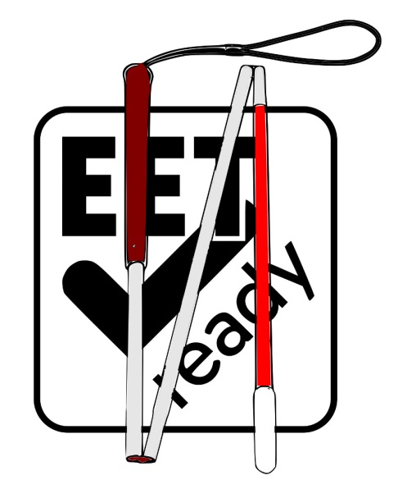
Shrneme-li tedy prozatímní situaci, můžeme říci, že dosud nedošlo k žádné změně. Ti nevidomí podnikatelé, na které dopadla první a druhá vlna EET od povinnosti elektronicky evidovat tržby zatím osvobozeni nejsou, nicméně jakmile bude spuštěna třetí a čtvrtá vlna, osvobození pro všechny nevidomé OSVČ, držitele průkazu ZTP/P, kteří nemají zaměstnance, uzákoněno bude. Tento závěr pochopitelně platí jen za předpokladu, že novela projde Senátem ve znění přijatém Poslaneckou sněmovnou (čemuž osobně příliš nevěřím), resp. že nikdo ze senátorů navržené osvobození, o které nám jde, nezpochybní, v což naopak silně doufám. Zkrátka legislativní proces je dosti komplikovaný a dlouhý, vládní návrh tohoto zákona strávil v Poslanecké sněmovně celý jeden rok a na konečný výsledek si budeme muset ještě chvíli počkat.

Úhrada bílých holí
Sliboval jsem další informace o vývoji úhrad bílých holí z veřejného zdravotního pojištění a jsem rád, že tento slib mohu plnit už nyní, protože právě poměrně úspěšný výsledek, kterého se podařilo dosáhnout v relativně krátké době, dává naději, že se podaří jej vtělit do novely zákona tak, aby období nižších úhrad buď nenastalo vůbec, nebo bylo velmi krátké. Oním dnem D, odkdy by nabyla účinnosti ustanovení o nižších úhradách bílých holí, která by znamenala spoluúčast pojištěnců při jejich pořizování, je 1. prosinec tohoto roku. Ale po úspěšných (byť ne zcela jednoduchých) jednáních se zdravotními pojišťovnami a po jejich formálním završení při zasedání komise pro kategorizaci a úhradu zdravotnických prostředků při Ministerstvu zdravotnictví vše nasvědčuje tomu, že dojde včas k novelizaci zákona o veřejném zdravotním pojištění, do níž bude výsledek jednání zakotven. Podstatnou úlohu při prosazování změn v náš prospěch sehrál JUDr. Pavel Ptáčník, který se 27. května již zmíněného zasedání komise zúčastnil a jemuž bych rád za jeho aktivní účast poděkoval. Nyní si pojďme představit, o jaké změny jde.
- U bílých holí signalizačních a orientačních došlo k navýšení úhradového limitu na 807 Kč (bez DPH, z původních 609 Kč), čímž by měly být plně pokryty všechny typy bílých holí v této kategorii, včetně nejdražší pětidílné skládací bílé hole kompozitové. Právě o této kategorii očíslované v příslušné příloze zákona jako 09.04.03.02 jsme vyjednávali nejdéle a nejurputněji - výsledek je beze sporu velkým úspěchem, protože původní postoj pojišťoven byl takový, že rozhodně nechtějí pokrýt stoprocentní úhradou všechny typy holí v jednotlivých kategoriích. Naštěstí nakonec zvítězila naše argumentace důležitostí ponechání možnosti svobodného výběru typu na uživateli tak základní pomůcky, jakou orientační či signalizační bílá hůl pro nevidomé je. Sloučení dvou dříve odlišných kategorií, tedy holí signalizačních a orientačních, které považujeme za nesystémové a na jehož nesmyslnost od počátku poukazujeme, nám zde paradoxně spíše posloužilo k dobrému, protože pojišťovny argumentovaly možností záměny těchto dvou typů holí v jedné kategorii, což bylo možné velmi těžko zpochybnitelnými argumenty vyvrátit.
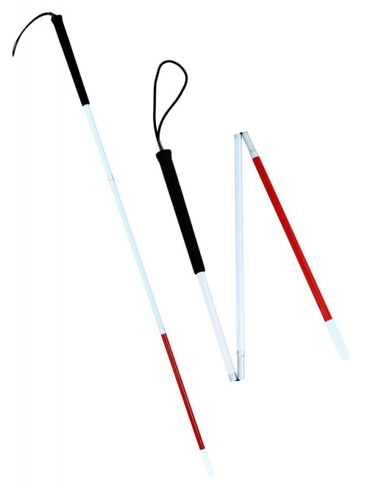
- něco menší úspěch, ačkoliv stále o úspěchu určitě mluvit lze, je výsledek dosažený v kategorii 09.04.03.01, tedy u bílých holí opěrných. Zde došlo k navýšení limitu na 435 Kč (bez DPH) z původních 174 Kč. I přes poměrně velké navýšení si bude nutné při pořízení některého z nyní nabízených typů doplatit. Dohodnutá úhrada odpovídá ceně opěrné teleskopické dvoudílné hole. Naše argumentace
  - že nevidomí budou mít plně hrazené pouze opěrné hole, které nelze složit na rozumnou délku, při níž je možné hůl uložit např. do příručního zavazadla, protože složená teleskopická dvoudílná hůl stále měří 79 cm,
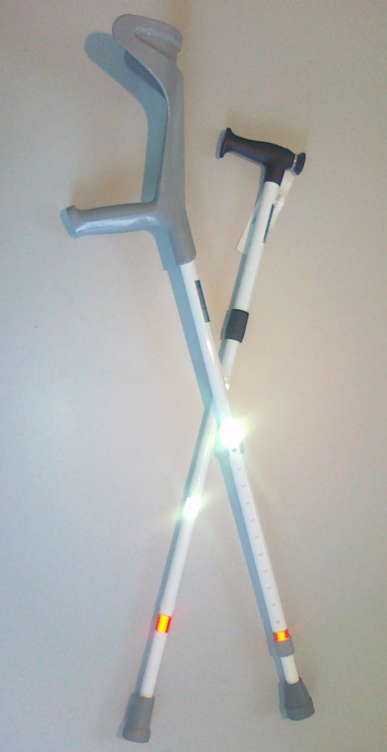
  - že jede-li nevidomý s takovouto holí meziměstským autobusem, sedí-li v čekárně u lékaře, nemůže hůl pohodlně odložit tak, aby ji měl opět komfortně po ruce, při výstupu z autobusu či při přesunu z čekárny do ordinace, nebyla pojišťovnami akceptována s tím, že jde právě o hůl opěrnou. Spoluúčast tak bude nutná při pořízení např. bílé hole opěrné čtyřdílné aluminiové skládací nebo kombinované pětidílné aluminiové.
- Bylo dohodnuto, že bude možné získat úhradu na maximálně tři kusy bílých holí za kalendářní rok. Zde byla úplně původně navržena úhrada pouze jedné hole, po meziresortním řízení dvou holí a nakonec se podařilo vrátit k současné úpravě úhrady až tří holí ročně. Na toto řešení však pojišťovny přistoupily až po prokázání skutečnosti, že k využití možnosti úhrady tří holí za rok dochází jen zcela výjimečně, a to např. v případě zřetězení nějakých nešťastných incidentů, kdy dojde k výraznému poškození či zničení hole. Pojišťovny ze své evidence zjistily, že náklady na tuto možnost jsou minimální, protože za poslední tři roky vyčerpalo maximální úhradu tří holí pouze šest pojištěnců. Průměr čerpaných úhrad na jednoho pojištěnce přitom činí 1,5 hole za rok. V této souvislosti bych rád apeloval na to, abychom i nadále přistupovali k čerpání úhrad na bílé hole rozumně, abychom systém využívali, ale nezneužívali; je pěkné vidět, že rozumný přístup celé komunity může přinést i pozitivní výsledek v podobě vstřícné reakce na odůvodněné požadavky.
- Nakonec ještě doplňme, že v kategorii 09.04.04.01, tedy u holí červenobílých pro hluchoslepé platí limit 807 Kč, jako u bílých orientačních či signalizačních holí.
Za Sociálně právní poradnu SONS v Praze
Luboš Zajíc

PŘESTÁVÁTE VIDĚT NA
čtení, mobil, PC, nebo na peníze?
Poradíme:
- s výběrem vhodných pomůcek,
- s výběrem lup ke čtení,
- s příspěvky na pomůcky,
- s příspěvky na péči a mobilitu,
- s důchodovými dávkami,
- v oblasti pracovního práva…
Pomůžeme:
- při odstraňování bariér,
- při sepsání žádostí,
- při právních úkonech,
- se začleněním do společnosti,
- s trávením volného času.
- Zapůjčíme kompenzační pomůcky…
Kontakt
- Sjednocená organizace nevidomých a slabozrakých České republiky, zapsaný spolek (SONS ČR, z. s.)
- Oblastní odbočka v Novém Jičíně
- Sokolovská 9, 741 01 Nový Jičín
- mobil: 776 488 164, web: www.sonsnj.cz
- e-mail: novyjicin-odbocka@sons.cz
- „Dům složek“ u autobusového nádr., 1. patro vpravo.
Návštěvní hodiny:
Pondělí: 8:00-12:00 a 12:30-16:30
Středa: 8:00-12:00 a 12:30-16:00
Jinak po předchozí domluvě.
Naši činnost v roce 2018 podpořily
Moravskoslezský kraj, města Bílovec, Frenštát p. R., Kopřivnice, Nový Jičín, Odry, Příbor, městysy Spálov, Suchdol n. O., obce Bartošovice, Heřmanice u O., Hodslavice, Jeseník n. O., Kunín, Libhošť, Mořkov, Rybí, Skotnice, Starý Jičín, Šenov u Nového Jičína, Tichá, Ženklava. Společnosti COOP Jednota Hodonín, s.d. a Pila Příbor, s. r. o..
Přijímáme dobrovolníky
pro pomoc nevidomým a slabozrakým.
Informace zájemcům o dobrovolnictví nebo o službu dobrovolníků poskytne – oblastní koordinátor
dobrovolníků Petr Jasinský tel.: 778 768 381.
KONTAKTNÍ A REDAKČNÍ ÚDAJE
- Sjednocená organizace nevidomých a slabozrakých České republiky, zapsaný spolek (SONS ČR, z. s.)
- Oblastní odbočka v Novém Jičíně
- Sokolovská 617/9, 741 01 Nový Jičín
- IČ: 65399447, DIČ: CZ 65399447
- Bankovní spojení: 212092074/0300 - ČSOB - N. Jičín
- web.: www.sonsnj.cz, mobil: 776 488 164 (Hyvnar)
- e-mail: novyjicin-odbocka@sons.cz
- budova u autobusového nádraží, 1. patro na konci schodiště vpravo.
PORADENSKÉ HODINY A PŮJČOVNA
KOMPENZAČNÍCH POMŮCEK:
Pondělí: 8:00-12:00 a 12:30-16:30
Středa: 8:00-12:00 a 12:30-16:00
Jinak po předchozí domluvě.
Neprodejná tiskovina

